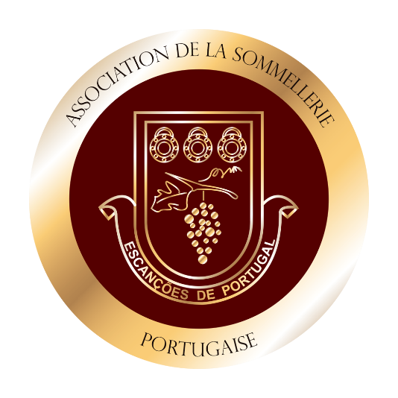
Curso de Escanção
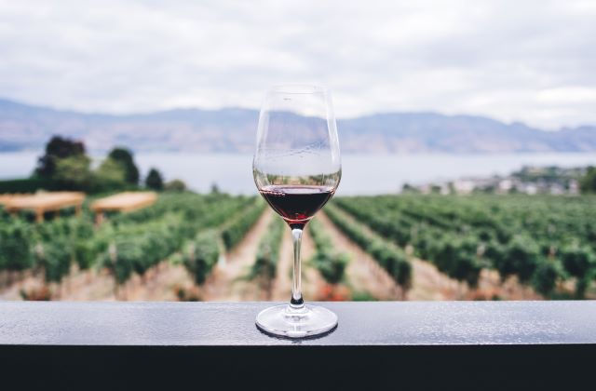
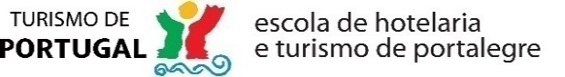
Em simultâneo com o arranque do ano letivo 2021/22, no âmbito da política de formação para profissionais e fruto da parceria estabelecida entre o Turismo de Portugal e a Associação de Escanções de Portugal, a Escola de Hotelaria e Turismo de Portalegre, irá avançar com o desenvolvimento do CURSO DE ESCANÇÃO.
Com um total de 300 horas e realiza-se de 25 de outubro a 4 de julho do próximo ano (8 horas semanais, sempre à segunda feira) e será ministrado em formato presencial.
Informações e Inscrições (clicar)
Informações e Inscrições Curso Escanção Escola de Hotelaria e Turismo de Portalegre
Ou através do contacto : manuel.belo.pl@escolas.turismodeportugal.pt

